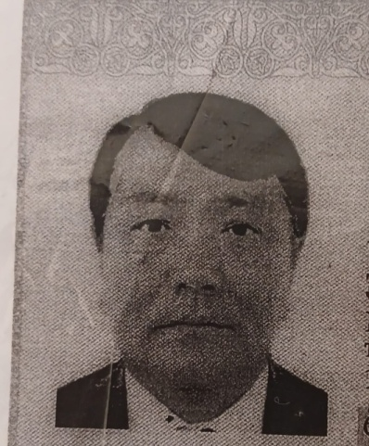

Әнкүй жетекшісі: Байбатшаев Досымхан Исаевич

Туған жылы: 11.02.1964 ж

Санаты: жоқ

Жалпы өтілі: 28 ж

Педагогикалық еңбек өтілі: 28ж

Білімі: Арнаулы орта

Оқу орны: Жетісай ағарту училишесі

